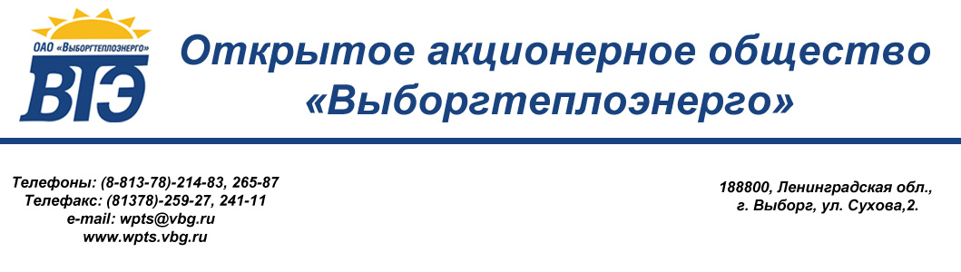
«УТВЕРЖДАЮ:
Генеральный директор
ОАО «Выборгтеплоэнерго»
_________________ С.В. Никоненко
от 06 июля 2015 г.

РЕШЕНИЕ
закупочной комиссии ОАО «Выборгтеплоэнерго»

06 июля 2015 г. г. Выборг
На проведение закупки у единственного поставщика на поставку клапанов регулирующих КШТВ.

На заседании закупочной комиссии присутствовали члены закупочной комиссии:
Председатель комиссии
Сахаровский С.Е.
Члены комисси:
Вилков С.М.
Казакова Н.Г.
Ложкина Т.А
Кривонос А.В.
Деулин А.А.
Секретарь:
Макарова М.А

Учитывая отсутствие заявок при проведении запроса котировок ЗК № 35 и срочность закупки, в соответствии с п. 14.1 Положения о закупках ОАО «Выборгтеплоэнерго», комиссия приняла решение провести закупку у единственного поставщика ООО «Промприбор».

Председатель комиссии: Сахаровский С.Е.

Члены комиссии: Вилков С.М.

Казакова Н.Г.

Ложкина Т.А

Кривонос А.В.

Деулин А.А.
Секретарь:
Макарова М.А

